Marche Arrêt Circuit Climatiseurs
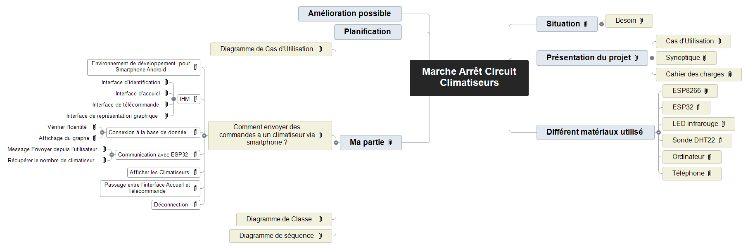
Situation 3
Besoin 3
Présentation du projet 3
Cas d'Utilisation 4
Synoptique 4
Cahier des charges 5
Différents matériaux utilisés 6
ESP8266 6
ESP32 7
LED infrarouge 7
Sonde DHT22 8
Ordinateur 8
Téléphone 8
Ma partie 8
Diagramme de Cas d' Utilisation 9
Comment envoyer des commandes à un climatiseur via smartphone ? 9
Environnement de développement pour Smartphone Android 10
IHM 11
Connexion à la base de données 18
Communication avec ESP32 31
Afficher les Climatiseurs 34
Passage entre l' interface Accueil et Télécommande 37
Déconnexion 37
Diagramme de Classe 37
Diagramme de séquence 38
Planification 38
Amélioration possible 38

Situation
Le système présenté est utilisé dans un établissement (hôtels, bureaux, écoles) disposant de nombreuses climatisations individuelles disséminées dans des pièces éparses. L’objectif est de réduire les coûts énergétiques attribués à l’oublie de l’arrêt par le personnel des systèmes de climatisations. Une marche ou un arrêt distant sous contrainte, horaire journalier, température ambiante, ou par opérateur direct permettra une diminution sensible du coût des factures énergétiques de l’établissement concerné. Une commande par smartphone connecté permettra en étant dans la salle concernée de s’affranchir des télécommandes des constructeurs.

Besoin
L’objectif est de réduire les coûts énergétiques attribués à l’oublie de l’arrêt par le personnel des systèmes de climatisation, permettant une diminution sensible du coût des factures énergétiques de l’établissement concerné.

Prenons exemple une entreprise de cinq pièces avec le système Marche Arrêt Circuit Climatiseur qui constitue deux climatiseurs dans chaque pièce. L'entreprise a un compteur 13 kVA. Ces climatiseurs ont une puissance en état de fonctionnement moyenne qui vaut 500 watts et qui peut atteindre 1200 watts. Le système peut fixer une consigne qui permettrait au climatiseur de fonctionner pendant une durée de 8 heures.
D'après le site www.fournisseurs-electricite.com , le prix du kwh chez EDF option de base depuis le 9 mai 2018, vaut 0.1483 €. Le tableau ci dessous présente l'énergie consommé avec son prix.

 | Utilisation du climatiseur | Kwh en puissance moyenne | Kwh en puissance maximale
1 journée | 8h | (500*8)*10 = 40 kwh | (1200*8))*10 = 96 kwh
1 semaine | 8h | (500*(8*7))*10 = 280 kwh | (1200*(8*7))*10 = 672 kwh
1 mois (30 jrs) | 8h | (500*(8*30))*10 = 1200 kwh | (1200*(8*30))*10 = 2880 kwh

Prix du kwh en Pmoyen (Août 2013) | Prix du kwh Pmax (Août 2013)
40*0.1483 = 5.93 € | 96*0.1483 = 14.23 €
280*0.1483 = 41.52 € | 672*0.1483 = 99.65 €
1200*0.1483 = 177.96 € | 2880*0.1483 = 427.1 €

Présentation du projet
Objectif: Présenter les objectifs principaux

Le système peut être utilisé dans un établissement (hôtels, bureaux, écoles) disposant de nombreuses climatisations individuelles disséminées dans des pièces éparses. L’objectif est de réduire les coûts énergétiques attribué à l’oublie de l’arrêt par le personnel des systèmes de climatisations. Une marche ou un arrêt distant sous contrainte, horaire journalier, température ambiante, ou par opérateur direct permettra une diminution sensible du coût des factures énergétiques de l’établissement concerné. Une commande par smartphone connecté permettra en étant dans la salle concernée de s’affranchir des télécommandes des constructeurs.

Ajouter une image du projet.

Cas d'Utilisation
Voici le diagramme de cas d'utilisation du projet.
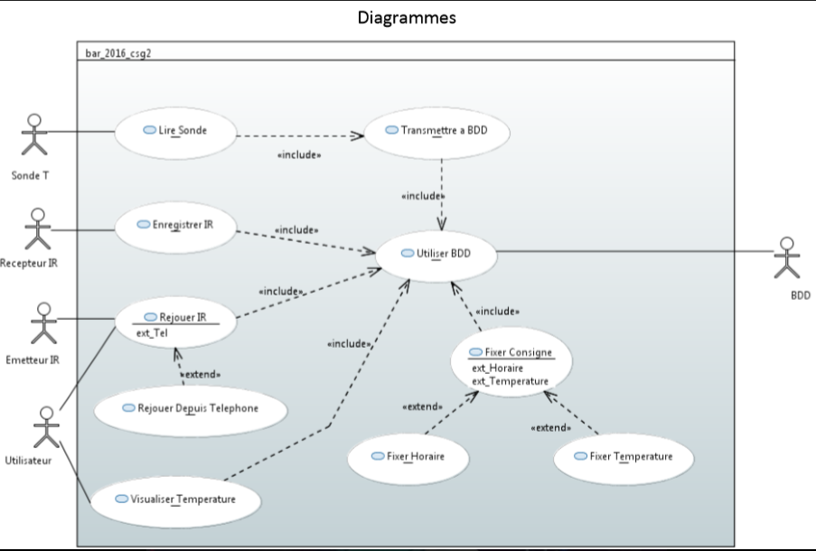

Synoptique

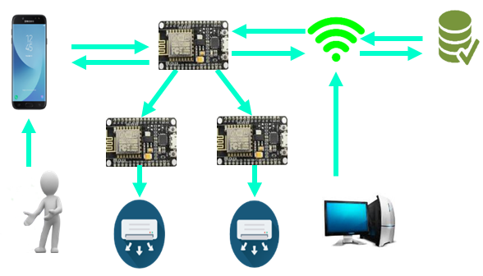

Cahier des charges
Le produit rend service au responsable du parc de climatiseurs, lui permettant à l’aide d’une commande de grouper et gérer la gestion de chaque unité, ainsi de participer à la baisse des émissions CO2 en assurant la maîtrise d’énergie nécessaire aux divers climatiseurs.

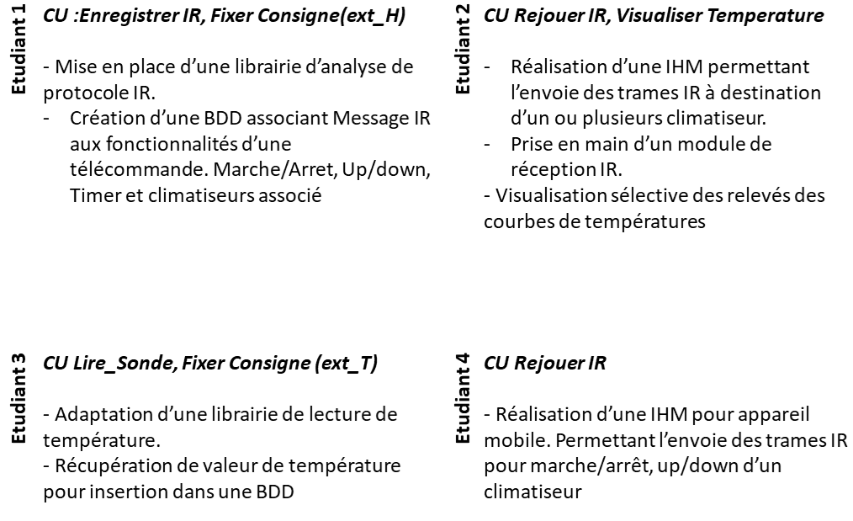

Différents matériaux utilisés

ESP8266
L'ESP8266 est une puce Wi-Fi à faible coût avec une pile TCP / IP complète ayant une capacité de microcontrôleur développé par le fabricant chinois Espressif.
L’ESP8266 peut se programmer de plusieurs façons :
En C++, avec l’IDE Arduino
En JavaScript, avec le firmware Espruino
En MicroPython, avec le firmware MicroPython
En C, avec le SDK d’Espressif

Voici les caractéristiques de l'ESP32 :
Manufacturer Espressif Systems
Type 32-bit microcontroller
CPU @ 80 MHz (default) or 160 MHz
Memory 32 KiB instruction, 80 KiB user data
Input 16 GPIO pins
Power 3.3 V DC

ESP32
L’ESP32 est un microcontrôleur avec une connectivité WiFi, Bluetooth Classique de faible consommation d'énergique en une seule puce. L’ESP32 va permettre d'intégrer les fonctionnalités IoT dans une taille macro-métrique. L’ESP32 peut se programmer de plusieurs façons, en C++, avec l’IDE Arduino IDE avec ESP32 Arduino Core.
Voici les caractéristiques de l'ESP32 :
-Architecture dual-core (un cœur pour les applications et un cœur en charge du Wifi)
-160 à 240 MHz (tensilica Xtensa LX6 microprocesseur)
-Bluetooth dual mode (Classique et BLE)
-Antenne intégré et Connecteur IPEX pour antenne externe.
-La mémoire RAM passe à 520 kib SRAM
-16 Mb mémoire flash
-Mode deep sleep amélioré
-Presque 40 GPIOs, Plusieurs entrées ADC
-Niveaux de sécurité WEP, WPA/WPA2 PSK/Entreprise, Cryptage Hardware : AES / SH / ECC / RSA-4096
-Plage de fonctionnement de 2,2 à 3,6 V
-Température de fonctionnement de -40°C à +125°C

LED infrarouge
Un capteur infra-rouge IR est l'œil électronique qui se trouve sur de nombreux appareils qui viennent avec une télécommande. La commande à distance transmet un faisceau infra-rouge, invisible à l'œil humain, sur une distance fixe de l'appareil, qui suit les instructions de transmissions codées de chaque bouton de la télécommande. Par exemple, le fait d’appuyer sur "On" de la télécommande du climatiseur, cette action provoque la mise en marche du moteur qui allume le climatiseur.

J'attends Mathias pour les caractéristiques...............

Sonde DHT22
Il s'agit d'un module de température et d'humidité numérique calibré avec capteur intégré DHT22 (AM2302), qui offre une précision supérieure et une plage de mesure plus large que le DHT11.
Il peut être utilisé pour détecter la température ambiante et l'humidité, à travers l'interface standard à un fil. Le DHT22 a ces caractéristiques suivantes.

- Température
Résolution: 0.1 ° C
Précision: ± 0,5 ℃
Plage de mesure: -40 ° C ~ 80 ° C
- Humidité
Résolution: 0,1% HR
Précision: ± 2% HR (25 ° C)
Plage de mesure: 0% RH ~ 99,9% RH
- Tension de fonctionnement: 3.3V ~ 5.5 V
- Condition de stockage recommandée
Température: 10 ° C ~ 40 ° C
Humidité: 60% HR ou moins

Applications:
- Station météo
- Contrôleur d'humidité
- Dispositif de test et de détection

Utilisation avec un MCU:
- VCC ↔ 3.3V ~ 5.5V
- GND ↔ GND
- DOUT ↔ MCU.IO

Ordinateur
L'utilité d'un ordinateur permet sur une page web d'entrer les différentes informations d'un nouveau climatiseur, d'enregistrer ces informations et les messages IR (trame IR) dans la base de données

Téléphone
L'utilisation du Téléphone dans ce projet permet d'effectuer les différentes actions vers un ou plusieurs climatiseur(s) dans une pièce après avoir installé l'application sur le téléphone.

Ma partie
Réalisation d’une Interface Homme Machine (IHM) pour appareil mobile qui permet d’envoyer de rejouer les trames IR pour marche/arrêt, up/down d’un climatiseur.

Voici comment je découpe ma partie.....

-Diagramme de Cas d'Utilisation
-Diagramme de Classe
-Diagramme de Séquence
-LoginHome
-ClimHome
-GraphTemperature

Comment envoyer des commandes à un climatiseur via smartphone ?

Diagramme de Cas d'Utilisation
Voici une vision globale du comportement fonctionnel de l'application.

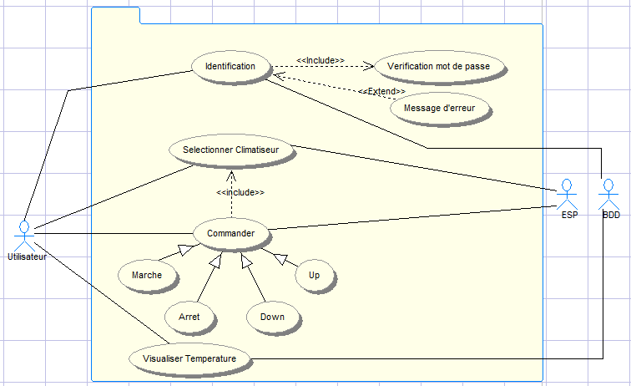

Comment envoyer des commandes a un climatiseur via smartphone ?
Avant de procéder aux choix des différentes actions à savoir : allumer, éteindre et changer la température, il est primordial de :
Choisir l'environnement de développement,
Représenter l'application,
Obtenir une connexion avec la base de données,
Communiquer avec ESP,
Représenter un graphique avec les quatre dernières températures enregistrées dans la basse de données.

Environnement de développement pour Smartphone Android
Recherche de différents environnements de développement pour mobile.
Dans mes recherches il y a plusieurs environnements de développement pour mobile. Je vous présente « integrated development environment » (IDE) suivant :
Android Studio sorti en 2013, dont l’installation est réalisable en même temps que le SDK sur tout type de systèmes d’exploitation, représente l’IDE privilégié par Google pour la création d’applications Android.
Grâce à sa puissance, sa simplicité et sa gratuité, il a pu détrôner facilement tous les autres environnements utilisés jusqu’à lors.
En se basant sur IntelliJ IDEA, cet utilitaire ne permet pas juste de créer des applications compatibles avec votre smartphone, mais elles pourront fonctionner aussi sur vos montres connectées, téléviseurs connectés et tablettes. Les développeurs pourront aussi visualiser leur travail grâce à un émulateur intégré.
Eclipse est un IDE créer le 7 Novembre 2001 qui contient un « workspace » et des extensions de plug-in. Les programmes d’Eclipse sont plus souvent écrits en Java pour développer des applications de Java, mais Eclipse peut développer des applications sur d’autre langage de programmation par des plug-ins qui inclue : C, C++ C#, Java, JavaScript, Perl, Php, Python et d’autre encore.
NetBeans est un environnement de développement intégré (EDI), placé en open source par Sun en juin 2000 sous licence CDDL (Common Development and Distribution License) et GPLv2. En plus de Java, NetBeans permet la prise en charge native de divers langages tels le C, le C++, le JavaScript, le XML, le Groovy, le PHP et le HTML par l'ajout de greffons. Il offre toutes les facilités d'un IDE moderne (éditeur en couleurs, projets multi-langage, refactoring, éditeur graphique d'interfaces et de pages Web).
Compilé en Java, NetBeans est disponible sous Windows, Linux, Solaris (sur x86 et SPARC), Mac OS X ou sous une version indépendante des systèmes d'exploitation (requérant une machine virtuelle Java). Un environnement Java Development Kit JDKest requis pour les développements en Java

Qt Creator est un environnement de développement intégré multiplate-forme faisant partie du framework Qt. Il est donc orienté pour la programmation en C++, développé par « Qt Project ». Il intègre directement dans l'interface un débogueur, un outil de création d'interfaces graphiques, des outils pour la publication de code sur Git et Mercurial ainsi que la documentation Qt. L'éditeur de texte intégré permet l'autocomplétion ainsi que la coloration syntaxique. Qt Creator utilise sous Linux le compilateur gcc. Il peut utiliser MinGW ou le compilateur de Visual Studio sous Windows.
Qt Creator a été traduit en français par l'équipe Qt de « Developpez.com ».

Conclusion
Android Studio est l'IDE officiel pour le développement d'applications Android, basé sur IntelliJ IDEA. En plus des fonctionnalités que vous attendez d'IntelliJ, Android Studio propose:
*La simplicité et sa gratuité
*Système flexible de Gradle-based build
*Générer plusieurs fichiers apk
*Modèles de code pour vous aider à créer des fonctionnalités d'application courantes
*Éditeur de mise en page riche avec prise en charge de l'édition de thèmes par glisser-déposer
*Prise en charge intégrée de Google Cloud Platform, facilitant l'intégration de Google Cloud Messaging et App Engine

IHM
Les interactions Homme-machines (IHM) définissent les moyens et outils mis en œuvre afin qu'un humain puisse contrôler et communiquer avec une machine.

L'interface homme-machine (IHM) est l'interface utilisateur qui relie l'opérateur au dispositif de commande d'un système industriel.
Les systèmes de contrôle industriel intègrent des équipements et des logiciels conçus pour surveiller et contrôler le fonctionnement des machines-outils et des appareils associés dans les environnements industriels, notamment ceux désignés sous le terme de système essentiel.

Interface d'identification
Au fur et à mesure que nous avancions dans notre projet, l'équipe et moi même avons réalisé qu’il fallait impérativement pouvoir identifier l’utilisateur de l’application au sein de l’ entreprise (ex: un professeur) ,J'ai donc rajouté un espace d'identification qui sera en fait la toute première page avant d’ouvrir l'application.

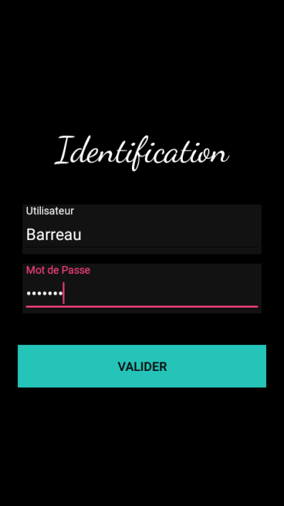

Interface d’accueil
Suivi de l'interface d'identification après avoir identifié l'utilisateur, il sera dans une interface d'accueil. Ici l'utilisateur aura les informations à savoir : dans quelle pièce il est connecté, la température, l'humidité de la pièce ainsi qu’une sélection de climatiseurs disponibles dans la pièce.

_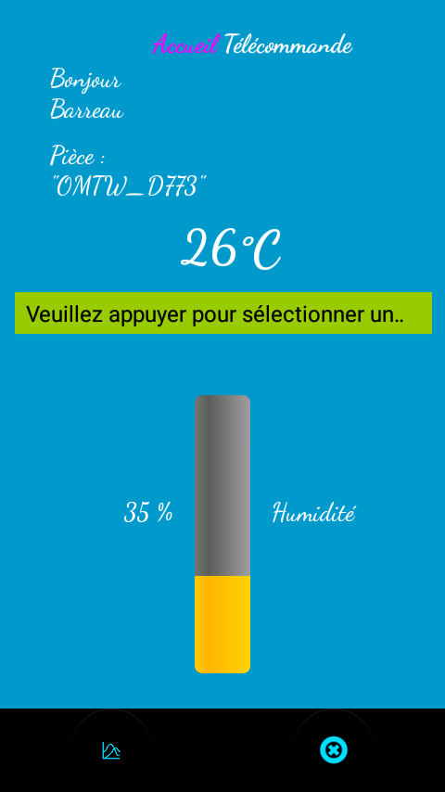 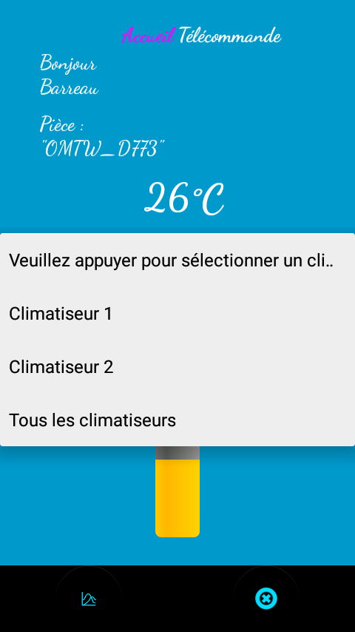

Interface de télécommande
Arrivé à cette interface il faut sélectionner un ou tous les climatiseurs disponibles dans l'Accueil.
Dans l'interface de Télécommande se situent les actions d'allumer, d'arrêter le climatiseur et d'augmenter ou diminuer la température. L'utilisateur peut observer la température sélectionnée pour le climatiseur choisi.

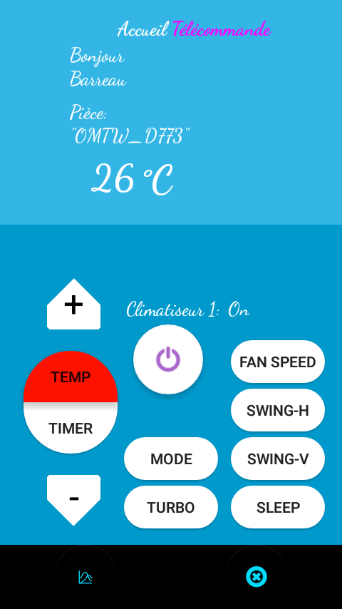

Interface de représentation graphique
Visualiser quatre dernières températures de la pièce connectée sur un graphique qui est accessible soit à l'interface d'Accueil ou à l'interface de Télécommande. L'interface Graphique est accessible par un bouton avec un icône  (un icône de représentation graphique)

Connexion à la base de données
La connexion à la base de données est importante car elle permet de récupérer des informations critiques du bon fonctionnement de l'application.
*Comparer l'identifiant que l'utilisateur a entré avec celle dans la base de données.
*Récupérer les quatre dernières températures et humidité enregistré dans la base de données.

Pour obtenir une connexion à la base de données. Je dois analyser pas à pas:
-Qu’est ce que j'utilise qui m'aide à connecter à la base ?,
-Besoin de la configuration de la base de données (l'adresse IP, nom de la base de données, identifiant de la base de données),
-Appeler une connexion dans un ou plusieurs fichiers.

La bibliothèque JDBC (Java Database Connectivity) est une bibliothèque standard de l'industrie pour la connectivité indépendante de la base de données entre le langage de programmation Java et un large éventail de bases de données. Bases de données SQL et autres sources de données tabulaires, telles que des feuilles de calcul ou des fichiers plats. L'API JDBC fournit une API de niveau appel pour l'accès à la base de données SQL.
La technologie JDBC vous permet d'utiliser le langage de programmation Java pour exploiter les fonctionnalités «Écrire une fois, exécuter n'importe où» pour les applications qui requièrent un accès aux données de l'entreprise.
Tandis que l'application est développée sur android studio en java il est recommandé d'utiliser un pilot MySQL Connector/J qui fournit une connectivité pour les applications client. MySQL Connector/J implémente l'API Java Database Connectivity (JDBC).

Ensuite je cherche à savoir de la part de mon collègue le nom de la basse de données et l'adresse IP qu' il a configuré:
-L'adresse IP de la base de donnée ("93.121.229.118")
-le nom de la base de données ("MACC")
-Identification base de données ("pi")
-Mot de passe pour accéder à la base de données ("Simconolat")

Avec ces informations obtenu de mon collègue, je crée un fichier ConnectionClass.java avec une classe ConnectionClass, j'utilise un prototype public Connection e4Csg1MACC_CONN() qui permettra à d'autres classes d'appeler cette méthode en cas besoin.
Dans la méthode il aura un objet de Connection conn qui sera initialisé par l'adresse IP de la basse de données suivie du nom de la base de données, puis les identifications (username, mot de passe) pour sécuriser la connexion.

Avoir une connexion de la base de données permet à plusieurs méthodes dans plusieurs fichiers java qu’ils puissent avoir une connexion pour exécuter la tache X.
Chaque fichier qui a besoin de récupérer et/ou comparer des valeurs dans la basse de données, créer un objet de Connection avec un accès à la méthode e4Csg1MACC_CONN().

Vérifier l'Identité
J'ai une application qui nécessite de comparer l'information saisie par l'utilisateur avec les informations pré-enregistrées par l'administration dans la basse de données, et qui donnerait l'accès à l'utilisateur d'utiliser l'application dans son intégralité.

Tout d'abord, lorsque l'utilisateur ouvrira l'application il y aura une fenêtre d'identification. Il devra ensuite saisir les informations requises par l’administration (nom d'utilisateur, mot de passe) et appuyer sur le bouton « Valider ». Les informations saisies vont être comparées avec celles stockées dans la base de données. Si les informations comparées sont identiques, l’utilisateur aura accès à la fenêtre suivante, sinon un message d’erreur s’affichera, informant l’utilisateur.
Voici les différentes étapes de la validation d ’identité :
-Récupérer l'information saisie par l'utilisateur
-Connexion à la base de données
-Chercher les informations saisies si elles existent
-Valider ou non l'accès

L'utilisateur écrit ces informations dans deux objets « EditText » Utilisateur et Mot de Passe que j'affecte mes objets EditText dans xml à mes objets de constructeurs « user » qui récupère le nom de l'utilisateur et « pwd » qui récupère son mot de passe. Voici le code ci-dessous qui permet de faire cela.
private EditText user,pass;
private String userStr;
private String passStr;

user = (EditText) findViewById(R.id.User);
pass = (EditText) findViewById(R.id.pass);

userStr = user.getText().toString();
passStr = pass.getText().toString();

La création d'un objet "con" de "Connection" que j'affecte à la méthode "e4Csg1MACC_CONN()" dans la classe ConnectionClass.
L'appelle de con permet de lancer la connexion entre moi et la base de données. La représentation du code est:
Connection con = connectionClass.e4Csg1MACC_CONN();

Avec les informations saisies par l'utilisateur, j'écris une requête SQL qui me permet d'avoir tous les noms d'utilisateurs et leurs mots de passe. Mais avant tout il faut établir une connexion avec la base de données puis créer un objet pour l' exécution du SQL Statement et enfin un objet ResultSet qui donne le résultat de la requête SQL. Avec le résultat de la requête je cherche si l'utilisateur a bien saisi les informations ou si les informations sont incorrectes, ou s’ils n'existent pas dans la base de données.

J'ai ainsi formulé un prototype qui serait: private void e4Csg1MACC_get_db_Data() et une classe abstraite : private class E4doLogin extends AsyncTask<String,String,String>.

Dans la méthode e4Csg1MACC_get_db_Data(), j' établie une connexion avec la base de données. Si ma connexion est nulle (n'existe pas) j' affiche un message "Veuillez vérifier votre connexion internet". Si la connexion existe, alors:
-préparer une requête SQL
-exécuter la requête
- trouver et faire correspondre les informations d' identification entrées par l'utilisateur et stockées dans la base de données.
-Si trouvé, affiche un message disant "Bienvenu"
-Sinon, affiche un message "Erreur d'identité… Utilisateur et ou mot de passe incorrecte !!!"

Voici le code de la méthode :
private void e4Csg1MACC_get_db_Data(){
try {
//call my e4Csg1MACC_CONN() method situated in my ConnectionClass file
// to establish a connexion with the db.................................................
//if my connexion is null (does not exit) show a message................................
Connection con = connectionClass.e4Csg1MACC_CONN();
if (con == null) {
message = "Veuillez vérifier votre connexion internet";
} else {
//if the connexion exist then :
//prepare a query
//execute the query
//find and match the credentials entered and stored in the db
// -if found, show a message saying "valider successfully"
// -if not, show a message "Error credential...not match!!!"...................
String query = " select * from PROFESSEUR where NOM = '"+userStr+"' and MDP = '"+passStr+"'";
Statement stmt = con.createStatement();
ResultSet rs = stmt.executeQuery(query);
while (rs.next()) {
userDB = rs.getString(2);
passDB = rs.getString(5);
if (userDB.equals(userStr) && passDB.equals(passStr)) {
isSuccess = true;
message = "Bienvenu";
}
}
if(!userDB.equals(userStr)|| !passDB.equals(passStr)){
message = "Erreur d'identité… Utilisateur et ou mot de passe incorrect!!!";
}
}
}catch (Exception ex) {
//if the db does not exist
//if the table does not exist
//show a message explaining it to the user..............................................
isSuccess = false;
message = "Exceptions....." +ex;
Log.e("Exceptions.....",ex.getMessage());
}
}

Qu'est-ce qu'un "AsyncTask" ?
AsyncTask permet une utilisation correcte et facile du thread UI. Cette classe me permet d'effectuer des opérations en arrière-plan et de publier des résultats sur le thread d'interface utilisateur sans avoir à manipuler les threads et / ou les gestionnaires.
AsyncTask est conçu pour être une classe d'assistance autour de Thread et Handler et ne constitue pas un cadre de threading générique. AsyncTasks devrait idéalement être utilisé pour des opérations courtes.
Une tâche asynchrone est définie par un calcul qui s'exécute sur un thread d'arrière-plan et dont le résultat est publié sur le thread de l'interface utilisateur. Une tâche Asynchrone est définie par 3 types génériques, appelés Params, Progress et Result, et 4 étapes, appelées onPreExecute, doInBackground, onProgressUpdate et onPostExecute.

Quand la class E4doLogin extends AsyncTask<String,String,String> s'exécute, il y a 4 étapes:
onPreExecute (), invoqué sur le thread de l'interface utilisateur avant l'exécution de la tâche. Cette étape est normalement utilisée pour configurer la tâche.
J'ai affiché une barre de progression dans l'interface utilisateur qui signale le chargement du graphique.
doInBackground (String... params), invoqué sur le thread d'arrière-plan immédiatement après l'exécution de onPreExecute (). Cette étape est utilisée pour effectuer un calcul en arrière-plan qui peut prendre beaucoup de temps. Les paramètres de la tâche Asynchrone sont transmis à cette étape. Le résultat du calcul doit être retourné par cette étape et sera renvoyé à la dernière étape.
Ici, j'exécute ma méthode e4Csg1MACC_get_db_Data().
OnPostExecute (Résultat), invoqué sur le thread d'interface utilisateur après la fin du calcul de l'arrière-plan. Le résultat du calcul de l'arrière-plan est passé à cette étape en tant que paramètre.
Au final, un message s'affiche selon l'échec de la connexion, l'état d'identification. Si les informations trouvées sont conformes, alors je passe à l'autre écran avec le nom de l'utilisateur.

Sur l'écran "Identification" il y a un bouton "Valider" qui permet de lancer l'identification, que je déclare ici :
private Button valider;

Puis, j'affecte ma variable "Valider" à mon bouton objet "Valider" dans "activity_login_home.xml" qui a un id "Valider". Voici la représentation coder :
valider = (Button) findViewById(R.id.valider);

Pour représenter l'action qui donne l'accès à l'accueil, j'utilise la méthode "OnClickListener()" de la librairie "View" d'Android Studio, Quand j'appuie mon bouton "Valider" il exécute la classe "E4doLogin" dans "setOnClickListener()".
Le code qui représente l'action :
valider.setOnClickListener(new View.OnClickListener() {
@Override
public void onClick(View v) {
E4doLogin login=new E4doLogin();
login.execute();
}
});

Ci-dessous je vous indique le code à effectuer pour ma classe E4doLogin:
private class E4doLogin extends AsyncTask<String,String,String>
{
@Override
protected void onPreExecute() {
/*while the doInBackground(String... params) : protected is executed
* show a search symbol and mark "Loading..."............................................*/
progressDialog.setMessage("Chargement...");
progressDialog.show();
super.onPreExecute();
}
@Override
protected String doInBackground(String... params) {
//if one or two fields are empty, advice the user.......................................
if (userStr.trim().equals("") || passStr.trim().equals(""))
message = "Merci de compléter tous les champs....";
else {
//if not execute my "e4Csg1MACC_get_db_Data()"......................................
e4Csg1MACC_get_db_Data();
}
return message;
}
@Override
protected void onPostExecute(String s) {
// show the message stored in a variable................................................
Toast.makeText(getBaseContext(),""+ message,Toast.LENGTH_SHORT).show();
//if successfully the input data and saved data is the same,
// give access to the next screen and passe the username................................
if(isSuccess) {
Intent intent=new Intent(LoginHome.this,Home.class); //Home.class
intent.putExtra("user", userStr);
startActivity(intent);
}
//hide my loading message and symbol....................................................
progressDialog.hide();
}
}

Affichage du graphe
J'ai une basse de données distante qui contient différentes températures et heures attribuées à chaque température de plusieurs pièces. Le principe est de récupérer les quatre dernières températures et les associer à leurs heures respectives, ce qui constituera la température du graphique avec l'aide de la bibliothèque GraphView.

GraphView est une bibliothèque pour Android qui permet de créer des diagrammes flexibles et attrayants.
D’une utilisation facile, GraphView sert à créer des graphiques linéaires, des graphiques à barres, des graphiques à points ou implémenter vos propres types personnalisés.

Les différentes étapes pour réaliser mon graphique se présentent ainsi :
-Connexion à la base de données
-Récupération des valeurs de température et d'heure
-Représentation du graphe avec les valeurs reçues

La création d'un objet "con" de "Connection" que j' affecte à la méthode "e4Csg1MACC_CONN()" dans la classe ConnectionClass.
L'appelle de « con » permet de lancer la connexion entre moi et la base de données. La représentation du code :
Connection con = connectionClass.e4Csg1MACC_CONN();

D'après ma collègue, elle écrit dans la base de données MACC le numéro de salle qui représente l'ID unique, le nom de salle, la température, l'humidité, le jour et l'heure. Avec cette information j'écris une requête SQL qui me permets d'avoir les valeurs de température et celles des heures. Toutefois il faut établir une connexion avec la base de données, puis créer un objet pour l'exécution du SQL Statement et enfin un objet ResultSet qui donne le résultat de la requête SQL. Le résultat de la requête me permet de récupérer mes différentes données nécessaires (ex: Température et heure) que je stocke dans une variable et que j'utilise dans la création du graphe.

Pour résumer, il me faut une connexion à la base de données dont je récupère les valeurs et que j’utilise pour créer mon graphique. Ainsi j'utilise deux tableaux, un pour les températures et l'autre pour l'heure:
private ArrayList<Double> tableTemp = new ArrayList<Double>();
private ArrayList<Time> tableTime = new ArrayList<Time>();

Voici deux méthodes que j'utilise:
private void e4Csg1MACC_sqlQuery();
public DataPoint[] e4Csg1MACC_getDataPoint();

Dans ma méthode e4Csg1MACC_sqlQuery() effectue la connexion puis la requête SQL que je stocke mes valeurs récupérées dans une ArrayList et j'affecte la position du ArrayList à ma variable concernée. Exemple: j'ajoute dans "arrayListName" le résultat de ma requête SQL qui se situe à la première position dans la basse de données arrayListName.add(resultSet.getInt(1)).

Tout d’abord il faut savoir que j'ai une class E4cBackground extends AsyncTask<Void, Void, String> qui s'exécute en arrière plan dès l'affichage de l'écran Température Graph.
Quand la class E4cBackground extends AsyncTask<Void, Void, String> s'exécute il y a 3 étapes:
onPreExecute (), J'affiche une barre de progression dans l'interface utilisateur qui signale le chargement du graphique.
doInBackground (Params ...), ici où j'exécute ma méthode e4Csg1MACC_sqlQuery().
onPostExecute (Résultat), Ici, je prépare mon graphe avec l'aide de la bibliothèque qui crée ma courbe avec mes valeurs récupérées en utilisant ma méthode e4Csg1MACC_getDataPoint(). J'ai besoin d'identifier le layout du graphe puis j'utilise la classe Series pour remplir le graphique avec mes données.
Une série contient les points de données d'une "ligne", qui sera représentée sous la forme d'une ligne, de points ou de barres. Ma série sera représentée sous forme de lignes, alors je choisi LineGraphSeries la sous-classe de Série.

La méthode e4Csg1MACC_sqlQuery() permet de vérifier si une connexion à la base de données est réussie, d'exécuter une requête SQL, d’enregistrer les résultats (Température et l’heure) dans deux tableaux.
Il est impératif de vérifier s’il y a une connexion avec un test si "con" est null sinon, voici le code de l’étape suivante :
if (con == null) {
message = "Veuillez vérifier votre connexion internet";
} else {

S’ il y a une connexion, j'exécute une requête SQL qui va récupérer toutes les températures et heures récentes de la journée qui sont stockées dans deux tableaux.
Le code qui le permet est le suivant:
String query = "select TEMPERATURE,HEURE from SALLE where NOM_SALLE = 'V14' and DATE_JOUR = '2018-04-10' order by HEURE";
Statement stmt = con.createStatement();
ResultSet rs = stmt.executeQuery(query);
//
while(rs.next()){
tableTemp.add(rs.getDouble(1));
tableTime.add(rs.getTime(2));
}
Ensuite j' affecte à mes quatre variables de température à leur index du tableau "tableTemp" (température) et mes quatre variables de temps à leur index du tableau tableTime (heure).
temperature1 = tableTemp.get(0);
temperature2 = tableTemp.get(1);
temperature3 = tableTemp.get(2);
temperature4 = tableTemp.get(3);
tempTime1 = tableTime.get(0);
tempTime2 = tableTime.get(1);
tempTime3 = tableTime.get(2);
tempTime4 = tableTime.get(3);
Ci-dessous voici la globalité du code :
-e4Csg1MACC_sqlQuery()
private void e4Csg1MACC_sqlQuery() throws SQLException {
//open a connection.........................................................................
Connection con = connectionClass.e4Csg1MACC_CONN();
//test the connection.......................................................................
if (con == null) {
message = "Veuillez vérifier votre connexion internet";
} else {
//prepare a query and a statement.......................................................
//i need to get four temperatures and their hours and place them from recent to dated...
String query = "select TEMPERATURE,DATE_JOUR from SALLE where NOM_BAT = '"+salleName+"' and DATE_JOUR = '"+timeStamp+"' order by DATE_JOUR";
Statement stmt = con.createStatement();
ResultSet rs = stmt.executeQuery(query);
//store the results in the table........................................................
while(rs.next()){
tableTemp.add(rs.getDouble(1));
tableTime.add(rs.getTime(2));
}
isSuccess = true;
//affect the four recent values to my temperature variables from the ArrayList..........
temperature1 = tableTemp.get(0);
temperature2 = tableTemp.get(1);
temperature3 = tableTemp.get(2);
temperature4 = tableTemp.get(3);
//affect the four recent values to my temperature variables from the ArrayList..........
tempTime1 = tableTime.get(0);
tempTime2 = tableTime.get(1);
tempTime3 = tableTime.get(2);
tempTime4 = tableTime.get(3);
}
}

La classe E4cBackground, quand sollicitée, s'exécute en arrière plan. Cette classe permet d’exécuter la méthode e4Csg1MACC_sqlQuery() puis vérifier si la méthode à récupéré les valeurs de température et d'heure, ensuite représenter le graphique avec les valeurs reçues.
Avant de se connecter à la base de données dans la méthode onPreExecute(), elle va afficher une fenêtre de chargement avec un message suivant "Chargement des graphes...". Voici la représentation en code:
protected void onPreExecute() {
progressDialog.setMessage("Chargement des graphes...");
progressDialog.show();
super.onPreExecute();

Pendant que la méthode onPreExecute() est en cours, en arrière plan la méthode doInBackground() exécute ma méthode e4Csg1MACC_sqlQuery().
Ci-dessous le code qui fait cela:
protected String doInBackground(Void... voids) {
try {
e4Csg1MACC_sqlQuery();
}catch (Exception ex){
message = "Exceptions......" + ex;
}
return message;
}

Quand doInBackground() a terminé exécuter la méthode, onPostExeccute() prend le relais. Elle vérifie si les valeurs de température et heures ont été récupérées.
Je vérifie si un boolean "isSuccess" retourne vrai car le boolean est affecté à faux. Je présente mon boolean à l'état vrai (true) dans ma méthode e4Csg1MACC_sqlQuery():
isSuccess = true;

Ensuite, je teste si mon boolean est vrai, si oui, je crée le graphique avec les valeurs reçues à partir de la base de données. Sinon, j'affecte un message "Le graphique n'a pas pu être chargé " dans une variable de String "message":
if (isSuccess){
// create the graph
...
}else{
message = "Le graphique n'a pas pu être chargé";
}

Si boolean "isSuccess" retourne vrai alors il faut trouver le nom d'idée du graphique dans le fichier xml, qui est affecté à "graph", un objet de GraphView. J' ajoute les valeurs reçues à l'aide d'un objet "series" est initialise avant l'ajout des valeurs, qui prends un argument le nom de la méthode ou je place les valeurs.
La partie du code :
GraphView graph = (GraphView)findViewById(R.id.Graph);
series = new LineGraphSeries<DataPoint>(e4Csg1MACC_getDataPoint());
graph.addSeries(series);

Quand je récupère les heures des températures elles sont dans un format "timestamp". Le "timestamp" en français l'horodatage représentant la date et l'heure, est appelée timestamp (de l'anglais time, « heure » et stamp, marquage par un timbre ou un tampon) ou tout simplement « horodatage ». Il peut s'agir d'une séquence de caractères (groupe date-heure) représentant la date et l'heure sous une forme intelligible. Le format que je reçois de la base de données "yyyy-mm-dd hh:mm:ss", quatre "y" signifie l'année suivie du mois en deux "m" et le jour en deux "j" et l'heure en double "hh", minutes en double "mm" et secondes en double "ss".
Pour récupérer seulement le format heure et minutes j'utilise un "SimpleDateFormat" qui permet d'afficher seulement l'heure et les minutes sur l'axe horizontale. Le code ci-dessous permet cela:
SimpleDateFormat sdf = new java.text.SimpleDateFormat("hh:mm");

...

graph.getGridLabelRenderer().setLabelFormatter(new DefaultLabelFormatter(){
@Override
public String formatLabel(double value, boolean isValueX) {
if(isValueX){
return sdf.format(new Date((long)value));
}
return super.formatLabel(value, isValueX);
}
});

Le graphique limite une plage des valeurs de températures maximum et minimum. Pour terminer, l'utilisateur peut agrandir et dézoomer le graphique:
graph.getViewport().setScalable(true);
Viewport viewport = graph.getViewport();
viewport.setYAxisBoundsManual(true);

-class E4cBackground extends AsyncTask<Void, Void, String>

class E4cBackground extends AsyncTask<Void, Void, String>
{
@Override
protected void onPreExecute() {
progressDialog.setMessage("Chargement des graphes...");
progressDialog.show();
super.onPreExecute();
}
@Override
protected String doInBackground(Void... voids) {
try {
e4Csg1MACC_sqlQuery();
}catch (Exception ex){
message = "Exceptions......" + ex;
}
return message;
}
@Override
protected void onPostExecute(String s){
//if isSuccess is true than represent the graph and warn the user.......................
//or warn the user the graph did not loaded.............................................
if (isSuccess) {
//find my Graph id from the xml file................................................
//create an object series ..........................................................
//add the points using series and show on graph.....................................
GraphView graph = (GraphView)findViewById(R.id.Graph);
series = new LineGraphSeries<DataPoint>(e4Csg1MACC_getDataPoint());
graph.addSeries(series);
//show the time in a time format hh:mm
graph.getGridLabelRenderer().setLabelFormatter(new DefaultLabelFormatter(){
@Override
public String formatLabel(double value, boolean isValueX) {
if(isValueX){
return sdf.format(new Date((long)value));
}
return super.formatLabel(value, isValueX);
}
});
graph.getViewport().setScalable(true);
Viewport viewport = graph.getViewport();
viewport.setYAxisBoundsManual(true);
e4Csg1MACC_getDataPoint();
message = "Graphique chargé";
}else{
message = "Le graphique n'a pas pu être chargé";
}
Toast.makeText(getBaseContext(),""+ message,Toast.LENGTH_LONG).show();
progressDialog.hide();
}
}

La méthode e4Csg1MACC_getDataPoint() retourne les points du graphe à afficher.
Voici le code qui le permet:
public DataPoint[] e4Csg1MACC_getDataPoint() {
DataPoint[] dp = new DataPoint[]{
new DataPoint(tempTime1, temperature1), //new DataPoint(heur,valeur),
new DataPoint(tempTime2, temperature2),
new DataPoint(tempTime3, temperature3),
new DataPoint(tempTime4, temperature4)
};
return (dp);
}

Au fur et à mesure que nous avancions dans le projet, l'équipe et moi avions pensé qu’il serait utile d’ afficher les quatre dernières valeurs d'humidité dans un graphique séparé appelé "Graphe d'humidité" et qui pourrait être intéressant pour l'utilisateur de savoir le taux d'humidité dans la pièce.
Cette nouvelle graphe modifie la requête SQL pour avoir la température, l'humidité et leur heure. Voici la nouvelle requête SQL:
String query = "select TEMPERATURE,HUMIDITE,DATE_JOUR from SALLE_BAT where NOM_BAT = '"+salleName+"' and DATE_JOUR = '"+timeStamp+"' order by DATE_JOUR";

Il est aussi nécessaire de mettre les quatre dernières valeur d'humidité dans un tableau "tableHumi" puis affecter chaque variable humidité aux valeurs d'humidité situées dans le tableau:
Voici ci-dessous le nouveau tableau, qui montre comment récupérer les quatre valeurs d'humidité :
private ArrayList<Double> tableHumi = new ArrayList<Double>();
...
while(rs.next()){
tableTemp.add(rs.getDouble(1));
tableHumi.add(rs.getDouble(2));
tableTime.add(rs.getTime(3));
}
...
humidite1 = tableHumi.get(0);
humidite2 = tableHumi.get(1);
humidite3 = tableHumi.get(2);
humidite4 = tableHumi.get(3);

Après avoir affecté mes variables d'humidité, je vais créer un autre graphique avec le même code précédemment avec quelques changements:
GraphView graphHumidity = (GraphView)findViewById(R.id.Graph1);
seriesHumi = new LineGraphSeries<DataPoint>(e4Csg1MACC_getDataPointHumi());
graphHumidity.addSeries(seriesHumi);

graphHumidity.getGridLabelRenderer().setLabelFormatter(new DefaultLabelFormatter(){
@Override
public String formatLabel(double value, boolean isValueX) {
if(isValueX){
return sdf.format(new Date((long)value));
}
return super.formatLabel(value, isValueX);
}
});

graphHumidity.getViewport().setScalable(true);
Viewport viewportHumi = graphHumidity.getViewport();
viewportHumi.setYAxisBoundsManual(true);

public DataPoint[] e4Csg1MACC_getDataPointHumi() {
DataPoint[] dp = new DataPoint[]{
new DataPoint(tempTime1,humidite1), //new DataPoint(heur,valeur),
new DataPoint(tempTime2,humidite2),
new DataPoint(tempTime3,humidite3),
new DataPoint(tempTime4,humidite4)
};
return (dp);
}

Notamment sur l'écran de "Graphe de Température" et "Graphe d'humidité" il y a un bouton "Annuler" qui permet de revenir sur l'accueil "Accueil", que je déclare ici :
private Button button_annuler;

Puis j'affecte ma variable "button_annuler" à mon bouton objet "Annuler" dans "activity_graph.xml" qui a un id "button_annulerGraph".
Voici la représentation coder :
button_annuler = (Button)findViewById(R.id.button_annulerGraph);

Pour représenter l'action qui retourne à l'accueil, j'utilise la méthode "OnClickListener()" dans la librairie "View" d'Android Studio.
Lorsque j'appuie sur le bouton "Annuler" la méthode e4Csg1MACC_annulerGraph() s'exécute dans un "setOnClickListener()".
Le code qui représente l'action de retourner à l'accueil est:
button_annuler.setOnClickListener(new View.OnClickListener() {
@Override
public void onClick(View view) {
e4Csg1MACC_annulerGraph();
}
});

Communication avec ESP32
Une fois que l’utilisateur sélectionne un climatiseur dans l'Accueil et glisse son doigt de droite à gauche sur l'écran, il se dirige vers une fenêtre ou figurent les boutons de contrôle d'un climatiseur classique et demander dans le cahier des charges (Marche, Arrêt, Up, Down) avec d'autres boutons comme pour accéder au graphe de température, d'humidité et un bouton de sortie (déconnecter).
Quand l'utilisateur rentre dans une salle, il se connecte à la borne Wi-Fi de l'ESP Salle (ESP32). Puis une fois connecté il s'identifie sur l'application. Ensuite il sélectionne un ou tous les climatiseurs de la liste dans l'Accueil. Ensuite accéde à la Télécommande et enfin il effectue une commande Marche, Arrêt...

D'après mes connaissances et pendant une discussion avec mon collège qui gère l'ESP32, nous avons opté d'utiliser les Sockets pour la communication entre application (client) et ESP (serveur).

Une socket est une extrémité d'une liaison de communication lien entre deux programmes s'exécutant sur le réseau. Une socket est liée à un numéro de port afin que la couche TCP puisse identifier l'application à laquelle les données sont destinées.
Un point de terminaison est une combinaison d'une adresse IP et d'un numéro de port. Chaque connexion TCP peut être identifiée de manière unique par ses deux extrémités. De cette façon, vous pouvez avoir plusieurs connexions entre le client et le serveur.

J'ai un message que je veux faire passer à l'ESP avec son adresse IP "192.168.4.1 à l'écoute sur le port 1060.

La façon la plus simple est d’ envoyer une socket qui aura un ordre x. Ainsi formulé une class E4sendSocket extands AsyncTask :
private class E4sendSocket extends AsyncTask<Void, Void, Void>{}

Voici le code socket qui permet d'envoyer vers l'ESP:
private class E4sendSocket extends AsyncTask<Void, Void, Void>
{
@Override
protected Void doInBackground(Void... voids) {
Character b = (char) commandMessage;
try {
String host = "93.121.180.47"; //93.121.180.74 192.168.4.1
int port = 1060;
s = new Socket(host, port);
pw = new PrintWriter(s.getOutputStream());
pw.write(b);
pw.flush();
pw.close();
s.close();
Log.e("SOCKET int:", String.valueOf(commandMessage));
} catch (IOException e) {
e.printStackTrace();
}
return null;
}
}

Message Envoyé depuis l'utilisateur
Avant l'envoie d'une commande à l'ESP salle ,nous nous sommes mis d’accord mon collègue et moi sur le type de message à envoyer ainsi que son contenu. L'application va envoyer un message de type char qui contient par exemple 26.
Si l'application envoi un message de type integet 26, l'ESP salle va recevoir soit un symbole carré ou un point d'interrogation.
L'envoi d'un message String 26 l'ESP salle reçois le message "2" à la ligne "6", tandis que l'envoie d'un char "26" de l'application l'ESP salle reçois "26".
Envoyer un char me limite le contenu du message entre une plage de (-128 +127).En gros je vais caster le message envoyé soit integet en char avant d'envoyer la socket, le code ci-dessous permet de caster le message envoyé:
Character b = (char) commandMessage;

Maintenant le contenu du message envoyé va dépendre sur quel climatiseur l'utilisateur l’a sélectionné. Mais avant de procéder mon collègue m'a averti que le nombre maximum d'équipement autorisé à se connecter sur l'ESP salle est de 4. Alors nous avons décidé que un ou deux utilisateur(s) puisse(nt) contrôler deux climatiseurs max dans une salle.

Trois tableaux suivant démontrent les commandes de chaque climatiseur et le message envoyé à l'ESP salle:
Pour Climatiseur 1
Commande/ Température | Message avant l'envoi | Message envoyé
Marche | 100 | 10
Arrêt | 101 | 11
16 | 116 | 12
17 | 117 | 13
18 | 118 | 14
19 | 119 | 15
20 | 120 | 16
21 | 121 | 17
22 | 122 | 18
23 | 123 | 19
24 | 124 | 20
25 | 125 | 21
26 | 126 | 22
27 | 127 | 23
28 | 128 | 24
29 | 129 | 25
30 | 130 | 26

Pour Climatiseur 2
Commande/ Température | Message avant l'envoi | Message envoyé
Marche | 200 | 50
Arrêt | 201 | 51
16 | 216 | 52
17 | 217 | 53
18 | 218 | 54
19 | 219 | 55
20 | 220 | 56
21 | 221 | 57
22 | 222 | 58
23 | 223 | 59
24 | 224 | 60
25 | 225 | 61
26 | 226 | 62
27 | 227 | 63
28 | 228 | 64
29 | 229 | 65
30 | 230 | 66

Pour tous les Climatiseurs
Commande/ Température | Message avant l'envoi | Message envoyé
Marche | 300 | 100
Arrêt | 301 | 101
16 | 316 | 102
17 | 317 | 103
18 | 318 | 104
19 | 319 | 105
20 | 320 | 106
21 | 321 | 107
22 | 322 | 108
23 | 323 | 109
24 | 324 | 110
25 | 325 | 111
26 | 326 | 112
27 | 327 | 113
28 | 328 | 114
29 | 329 | 115
30 | 330 | 116

Récupérer le nombre de climatiseur
L'application envoie automatiquement un message vers l'ESP salle sans l'aide de l'utilisateur. Cette action se fait quand l'utilisateur arrive à chaque fois sur l'interface d'Accueil. Un message est automatiquement envoyé à l'ESP salle pour connaître le nombre d'équipement actuellement connecté, puis par la suite de soustraire de un pour avoir le nombre de climatiseurs connectés.
Tout d'abord formuler une méthode :
private void e4Csg1MACC_getClimFromESP()

Dans cette méthode une socket va envoyer un message "0" à l'ESP salle, puis l'application va recevoir le nombre d'équipement connecté, ce nombre est affecté dans une variable globale nommée "nbClim". Avant de fermer la socket je soustrais nbClim de 1 pour retirer des équipements connectés.Tant que nbClim est égale à "-1" la socket est de nouveau envoyée à l'ESP salle.
Le code suivant le permet:
try {
int getnbClim =0;
nbClim = -1;
while (nbClim == -1) {
Socket s;
s = new Socket("192.168.4.1", 1060);
PrintStream p = new PrintStream(s.getOutputStream());
Character val = (char) getnbClim;
p.println(val);
//accept the resultat
InputStreamReader isr = new InputStreamReader(s.getInputStream());
nbClim = isr.read();
nbClim--;
p.close();
isr.close();
s.close();
getClim = true;
}
}catch (IOException e){
e.printStackTrace();
}

Afficher les Climatiseurs
Une fois le nombre de climatiseurs disponibles récupérés, il faut afficher ces climatiseurs, ainsi l'utilisateur aura le choix de sélectionner et de savoir quel message (commandMessage) l'application envoi à l'ESP Salle. Dans l'interface d'Accueil le menu déroulant contient le nom du climatiseur.
L' image ci-dessous prouve le résultat obtenu :

Procédé ainsi une méthode qui gère d'affecter les noms dans la liste déroulant, private void e4Csg1MACC_showClim().
J'ajoute dans une liste de tableau "arryList" une phrase qui explique à l'utilisateur de choisir un climatiseur, cette phrase est la suivante "Veuillez appuyer pour sélectionner un climatiseur". Mais avant tout il faut initialiser la liste de tableau, voir code :
arrayList = new ArrayList<String>();
arrayList.add("Veuillez appuyer pour sélectionner un climatiseur");

Ensuite je récupère le nombre de climatiseur "nbClim" que l'ESP Salle m’a fourni l' hors du démarrage de l'activité expliqué précédemment. Une boucle est utilisée pour autant que le nombre de climatiseurs est plus petit ou égale à une variable définie " i " de type integer initialiser à 1. La boucle ajoute dans la liste de tableau un texte défini avec le numéro " i ".
Le code ci-dessous permet de réaliser ceci:
for (int i = 1; i <= nbClim; i++) {
arrayList.add("Climatiseur " + i);
}
arrayList.add("Tous les climatiseurs");

Dans la méthode le"Spinner" dans le fichier xml est affecté à un objet Spinner ce qui me permet par la suite d'ajouter les noms de climatiseur avec l'aide de "ArrayAdapter" et d'une liste de tableau "arrayList". un "ArrayAdapter" permet de réaliser la liste déroulant et d'ajouter les textes situés dans le tableau au "Spinner".
Spinner spinner = findViewById(R.id.spinner_clim);

ArrayAdapter<String> adapter = new ArrayAdapter<String>(this, android.R.layout.simple_spinner_dropdown_item, arrayList);
spinner.setAdapter(adapter);

La liste déroulante des climatiseurs doit interagir avec l'utilisateur en exécutant la méthode "setOnItemSelectedListener". Il permet à l'utilisateur de passer à l' interface de la télécommande en glissant le doigt de droite à gauche, sinon un message s'affiche et expliquera qu’il faut selectionner une clim avant d'utiliser la télécommande, ce qui est logique. Ainsi le code :
//when spinner selected an item in the list
spinner.setOnItemSelectedListener(new AdapterView.OnItemSelectedListener() {
@Override
public void onItemSelected(AdapterView<?> parent, View view, int position, long id) {
selectedAC = parent.getItemAtPosition(position).toString();
nubSelectedAC = parent.getSelectedItemPosition();
if(selectedAC.equals("Veuillez appuyer pour sélectionner un climatiseur")){
Toast.makeText(getBaseContext(), "Veuillez sélectionner un climatiseur", Toast.LENGTH_SHORT).show();
}
if(!selectedAC.equals("Veuillez appuyer pour sélectionner un climatiseur")){
goodClimInfo = true;
Toast.makeText(getBaseContext(), "Climatiseur sélectionner : " + selectedAC, Toast.LENGTH_SHORT).show();
}
}
@Override
public void onNothingSelected(AdapterView<?> parent) {
// TODO Auto-generated method stub
}
});

Passage entre l'interface Accueil et Télécommande
Une fois utilisateur sélectionne un climatiseur dans l'Accueil, il glisse son doigt de droite a gauche sur l'écran pour démarrer l'activité de la télécommande.

Déconnexion
Un bouton de déconnexion situé en bas de la page de l'application dans la section noire.
Cette déconnexion quitte l'activité actuelle où se situe l'utilisateur ,puis l’autorise à revenir à l'identification où l'utilisateur devra entrer de nouveau son identifiant et son mot de passe.
Avant de procéder une déconnexion avec succès, il faut attribuer un objet de bouton avec celle dans le ficher xml montrer ci-dessous
private FloatingActionButton fabExit;

fabExit = (FloatingActionButton)findViewById(R.id.floatingActionButton_homeExit);

Ensuite mettre un onClickListener sur mon objet du bouton, ce qui permet exécuter les tâches à chaque fois que ce bouton est appuyé,
fabExit.setOnClickListener(new View.OnClickListener() {
@Override
public void onClick(View view) {
Intent intent = new Intent(Home.this,LoginHome.class);
startActivity(intent);
finish();
System.exit(0);
}
});

La méthode "finish()" suivi "System.exit(0)" est appelé pour terminer (détruire) l'activité actuelle quand l'utilisateur est sur l'interface d'identification.

Diagramme de Classe
Voici le diagramme de classe de l'application
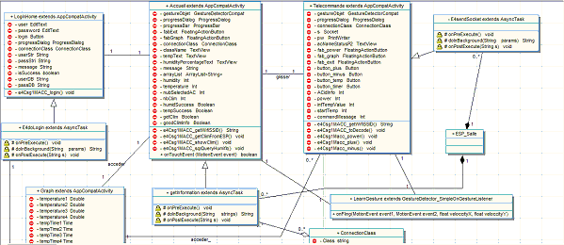
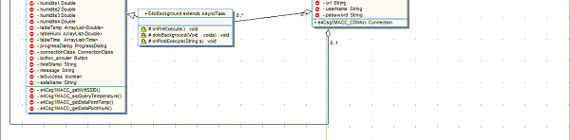

Diagramme de séquence
Ce diagramme de Séquence illustre le fonctionnement principal d'allumer le climatiseur.
*uInfo : Informations de l'utilisateur
*rInfo : Informations récupérées
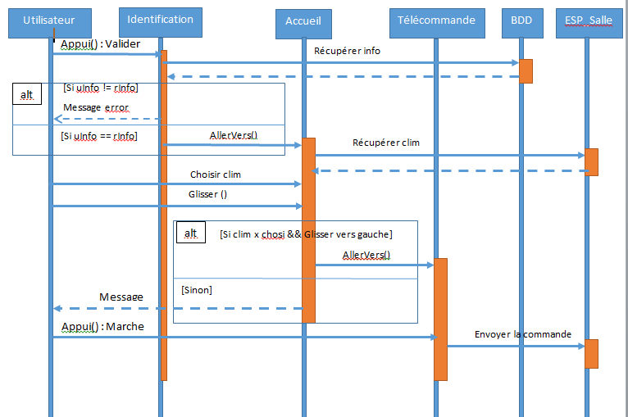

Planification

Amélioration possible

